（資料３）課題作品の原稿
もしもに備えて「救急安心カード」を冷蔵庫に貼ってください！

救急安心カードとは
①緊急情報を記入して冷蔵庫に貼っておくものです
②救急隊員は、このカードを見て対処します

お手元に届いたら、すぐにこのチラシの裏面を参考に、カードを作成し冷蔵庫に貼ってください。

ご家族が留守のとき、救急安心カードがあなたの命を救います！

＊この枠内はイラストで表現してください

救急隊員が駆けつけると、玄関口に高齢者が倒れていて、意思の疎通ができない状況…

救急隊員Ａ：大丈夫ですか！？お返事できますか？

高齢者：うう…

救急隊員Ｂ：救急安心カードのシールあり！すぐに内容を確認します！
高血圧と狭心症の持病があり、○○病院にかかりつけの患者です！

救急隊員Ａ：よし！応急処置をして病院に搬送！

救急安心カードがあれば、迅速かつ適切な救命活動につながり、あなたの命を救います！
救急安心カードは、ご家族のかたなどが、ご本人に代わって作成することもできます。助かる命を救うために、必ず救急安心カードを作成し、冷蔵庫に貼ってください。
※記入内容の変更などで、新しいカードが必要な場合は再配布します。また、対象となるかた以外でも、ご希望があればカードを配布します。詳しくは健康福祉政策室へご連絡ください。

救急安心カードについて、詳しくは健康福祉政策室（電話072－727－9513 FAX072－727－3539）へ！

○送付物 ※すべて揃っているか確認してください
救急安心カードとマグネットケース
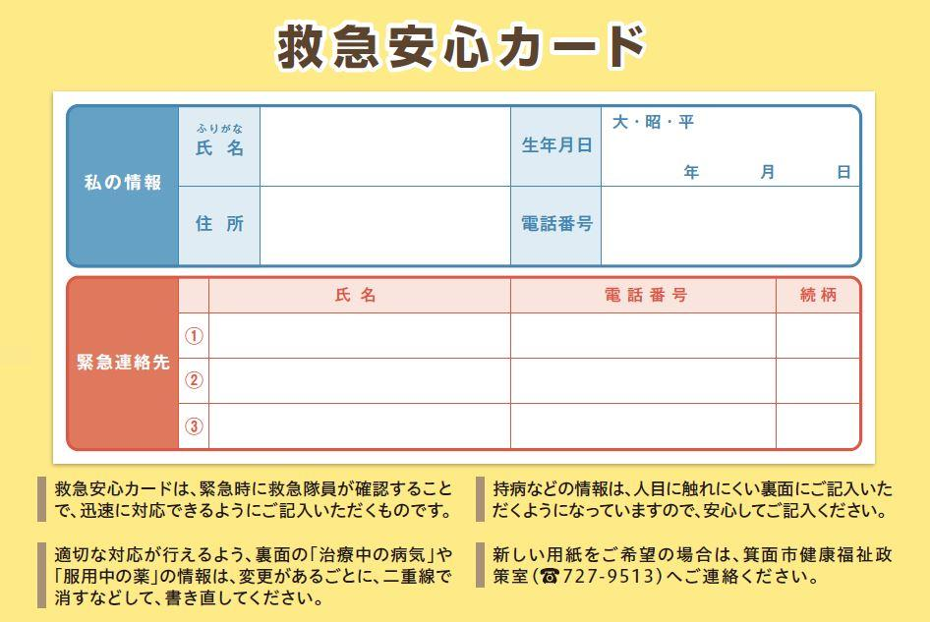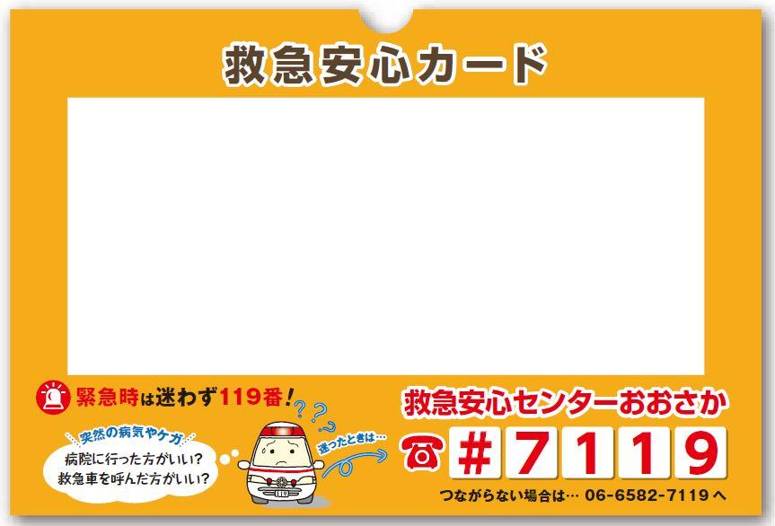
玄関用シールとケース
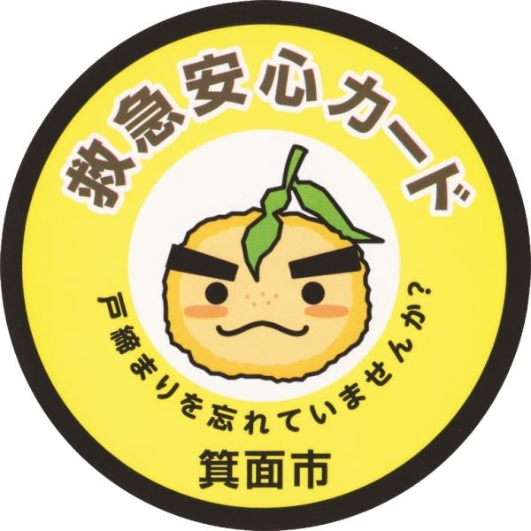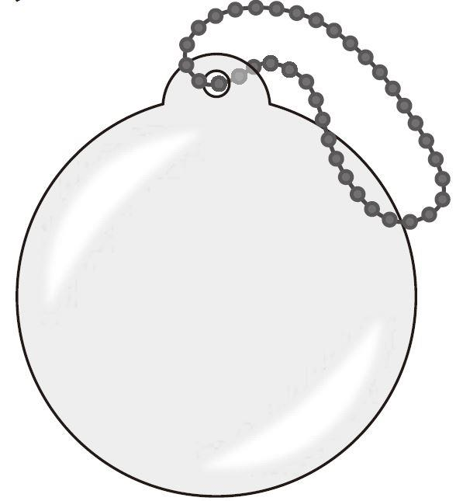

○救急安心カード利用方法
①カードを冷蔵庫に！
・カードに必要事項を記入し…
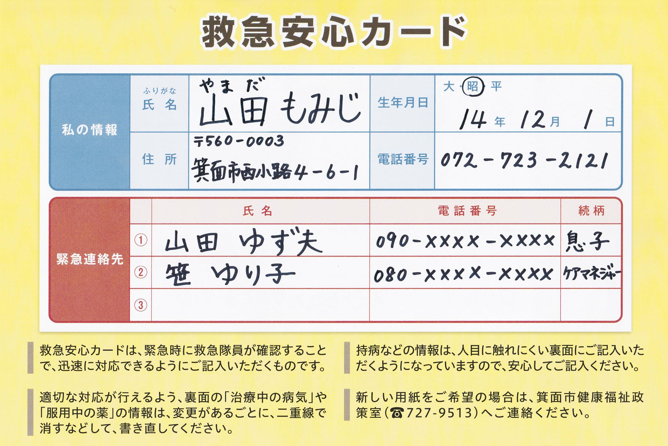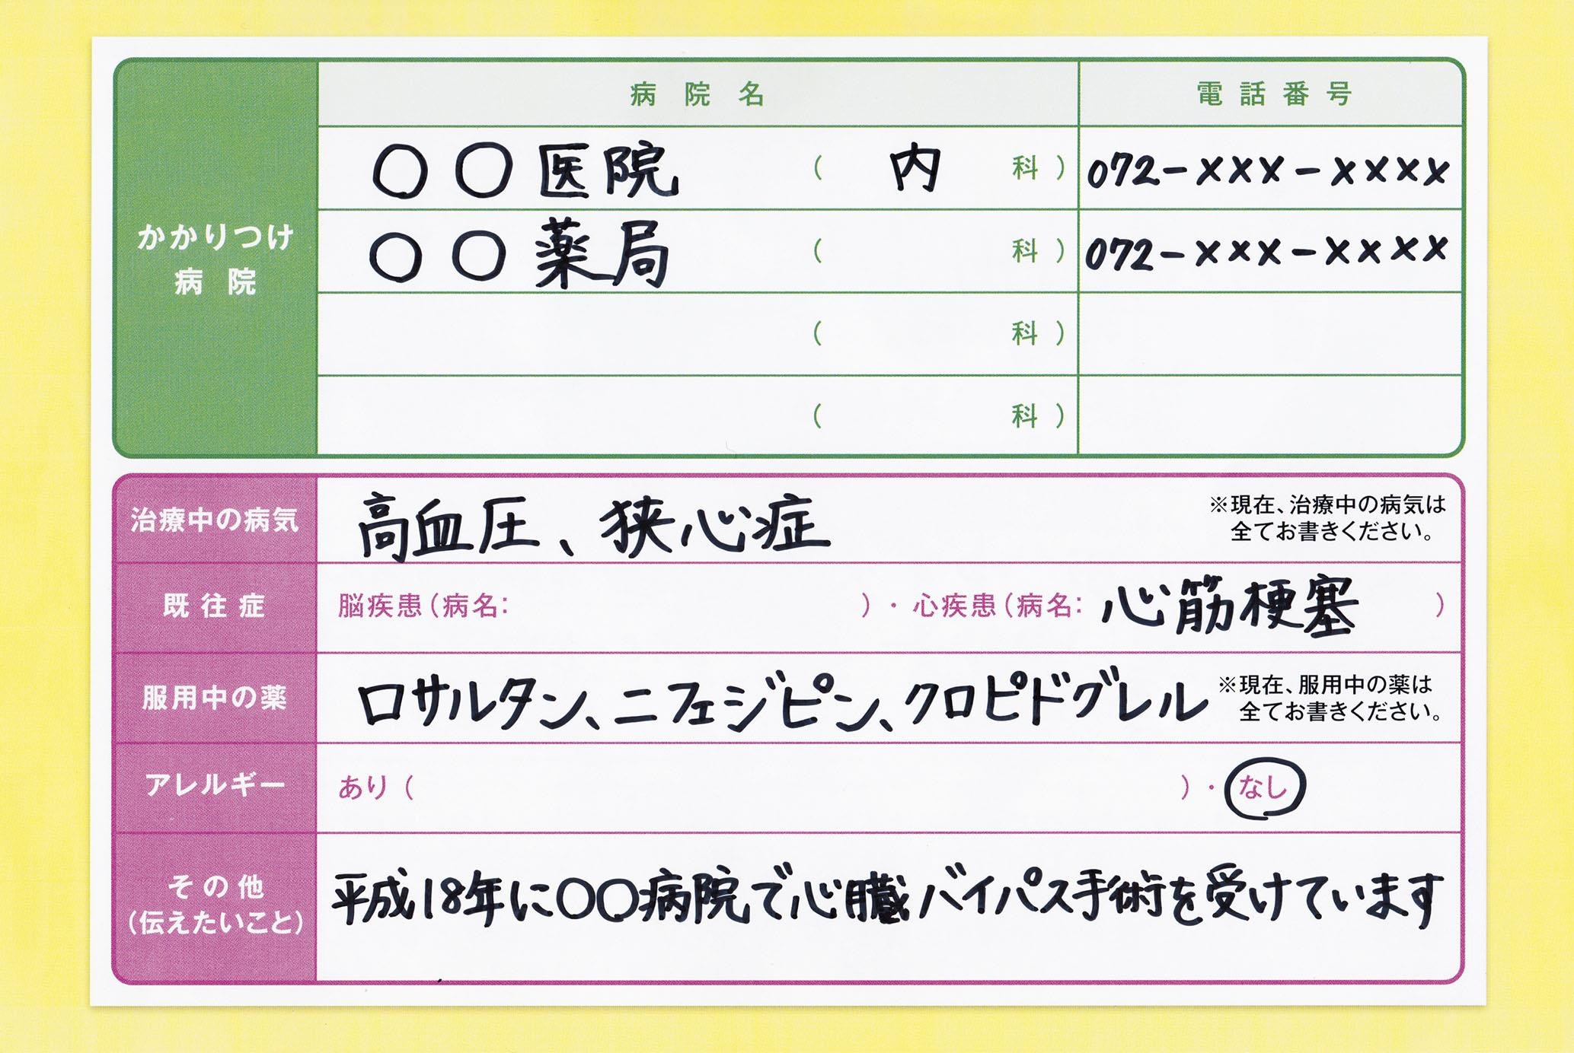
（オモテ面） （ウラ面）
・ケースに入れて…
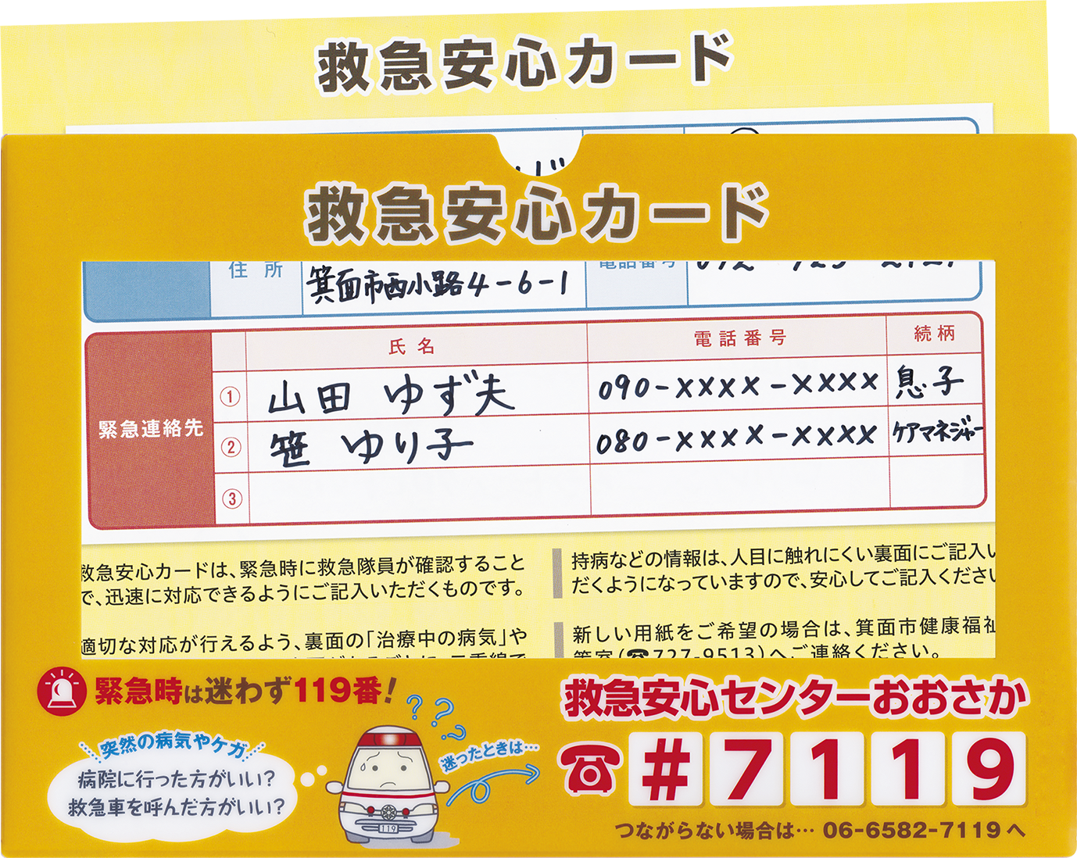
・冷蔵庫に貼る！

※飲んでいる薬が変わるなど、記載状況に変更が生じた場合は、必ず二重線で消すなどして書き直してください。新しいカードが必要な場合は再配布します。
※カードが冷蔵庫に貼れない場合は、テープで貼り付けたり取っ手にかけて掲示してください。

②シールを玄関に！
玄関用シールは、冷蔵庫に救急安心カードがあることを、いち早く救急隊員に知らせるものです。玄関のドアの内側に貼るか、シール用のケースに入れて玄関内の目立つところに掲示してください。

お問い合わせ先
箕面市役所 健康福祉部 健康福祉政策室（総合保健福祉センター内）
電話：072－727－9513 FAX：072－727－3539
受付時間：月曜日～金曜日8：45～17：15（祝休日、年末年始を除く）

